HALFEN FPA Fassadenplattenanker

Leviat

Eigenschaften

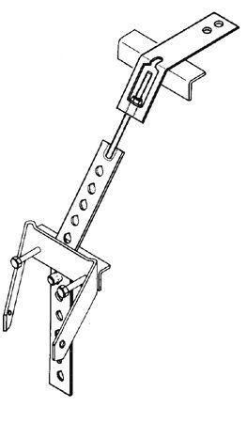

Einbauort

Flächen-Verankerung

Produkt

Befestigungsanker

Werkstoff

Edelstahl

Befestigung

Dübelmontage

Einbauhöhe/-tiefe (m)

0,06 - 0,42

Lastaufnahme (kN)

5,00 - 56,00